**TUGAS PRAKTIKUM 5**

**WEB PROGRAMMING 2**



Disusun Oleh :

Nama : Ilham Hanif Pamulia

NIM : 18090027

Kelas : 5D

Prodi : DIV Teknik Informatika

k

**DIV TEKNIK INFORMATIKA**

**POLITEKNIK HARAPAN BERSAMA TEGAL**

**2020**

* **Materi**

1. **Source Code**

ModelBuku.php 🡪 application/models

ModelUser.php 🡪 application/models

1. **URL**

-

1. **Capture Hasil**

**Database**

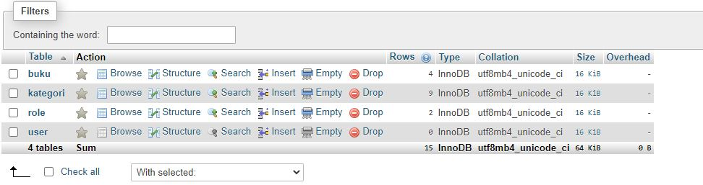

**Buku**

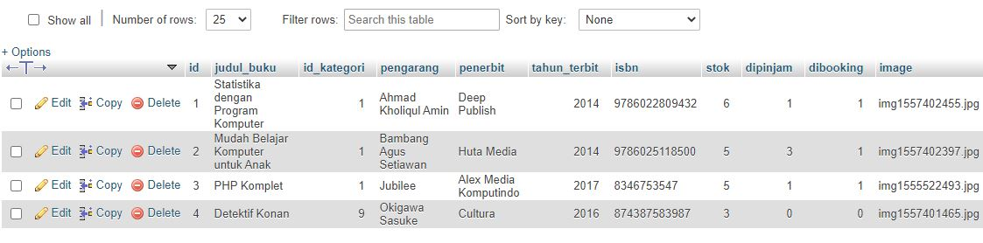

**Kategori**

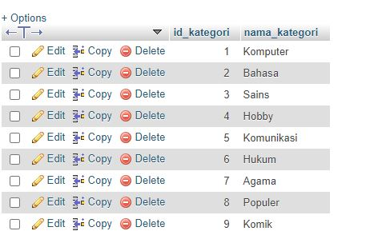

**Role**

